地中熱利用促進協会主催 第３回地中熱設計講座のご案内

再生可能エネルギーの急速な広まりが期待される現在、地中熱の正しい設計の必要性が高まっています。ＮＰＯ法人地中熱利用促進協会では、第3回地中熱設計講座を以下のとおり開催いたします。
この設計講座では、今後、地中熱設備の設計に携わる方を対象に、性能予測ツール「Ground Club」を使った設計演習を行います。ふるってご参加下さい。なお、実習に用いるパソコンは、各自でご持参願います。
OS： Windows XP以上、解像度：1024×768以上、Excelがインストールされていること。
Ground Clubは、当日、演習バージョンをインストールします。過去に試用版のインストール歴のないマシンをご用意下さい。また、やや重い処理を行いますので、できるだけスペックの高いマシンのほうが望ましいです。
１．開催期間と会場
期日： 平成26年9月11日（木）
会場： LMJ東京研修センター （東京都文京区本郷1-11-14小倉ビル5F）
http://www.lmj-japan.co.jp/lmj-tokyo/
２．プログラム（予定）
時間 | 講義内容 | 講師
8：50～9：10 | 受付
9：10～9：15 | 開会挨拶 | 地中熱利用促進協会 理事長 笹田 政克
9：15～10：45 | ・地中熱設計の必要性  ・目標ＣＯＰによる最適化  ・目標ブライン温度による最適化 | 北海道大学 准教授 葛 隆生
10：45～10：50
10：50～12：20 | ・Ｅｘｃｅｌによる手動負荷計算方法  （負荷入力データ作成） | ゼネラルヒートポンプ工業（株） 柴 芳郎
12：20～13：20
13：20～14：50 | ・冷暖房バランスの場合  ・暖房リッチの場合  ・冷房リッチの場合 | 北海道大学 准教授 葛 隆生
14：50～15：00
15：00～16：40 | ・5年間の計算と評価 | 北海道大学 准教授 葛 隆生
16：40～17：20 | ・地中熱設計と設計例の紹介 | ゼネラルヒートポンプ工業（株） 柴 芳郎
17：20～17：30 | 受講証明書配布・閉会挨拶 | 地中熱利用促進協会
18：00～20：00 | 懇親会 水道橋グランドホテル レストラン”グランド“
３．募集人員および申込方法
募集人員： 40名（先着順、定員になり次第、締め切ります）
申込方法：受講申込書に必要事項を記入の上、協会事務局へご送付下さい。ご入金を確認いたしましたら、受講票を発行いたします。受講票がなければ受講できませんので、ご注意ください。
４．受講料
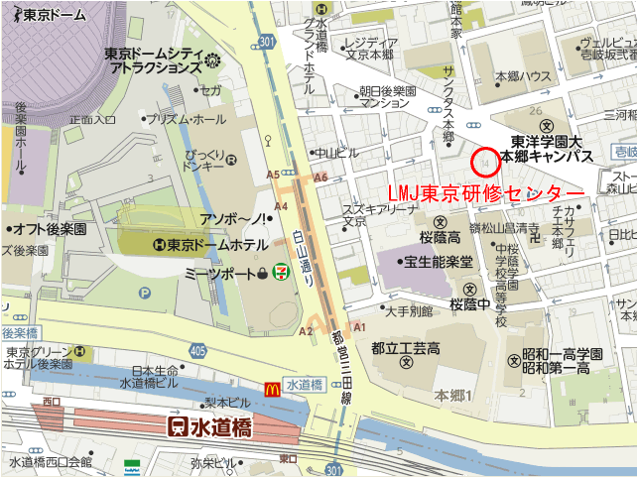
会場案内図
協会会員：15,120円 非会員：21,600円
別紙申込書記載の銀行口座に8月29日までにご入金ください。入金確認後、受講票を発行いたします。
５．受講証明書と受講者確認
全日程を受講した方に、受講証明書を発行します。受講時に本人確認を行いますので、顔写真つきの身分証明書（免許証、パスポート、社員証等）をご提示下さい。
６．懇親会
18：00より、水道橋グランドホテル レストラン”グランド“において、懇親会を開催します（会費：5,000円）。
http://www.hatago.co.jp/index.htm

７．お問合せ・申込先
特定非営利活動法人 地中熱利用促進協会 (〒167-0051 東京都杉並区荻窪5-29-20)
Tel/Fax：03-3391-7836 E-mail：geohpajs@geohpaj.org

特定非営利活動法人(ＮＰＯ法人) 地中熱利用促進協会主催
第３回地中熱設計講座 （平成２６年９月１１日（木））
受 講 申 込 書

受講申込に際しては本申込書に参加者氏名等を記載の上、メール又はＦａｘで事務局までご送付下さい。受講申込書は、１人１枚でお願い致します。
なお、先着４０名の定員になり次第、募集を締め切らせていただきます。

協会会員種別：（ ）正会員、 （ ）特別会員、 （ ）非会員
懇親会：（ ）参加、 （ ）不参加
企業・組織名：
部署名・役職名：
氏名： 印
住所：(〒 )

電話/ＦＡＸ：
メールアドレス：

参加申込先 ： 特定非営利活動法人 地中熱利用促進協会 事務局
〒167-0051 東京都杉並区荻窪5-29-20
Tel/Fax： 03-3391-7836（事務局）
E-mail： geohpajs@geohpaj.org
振込先 ： みずほ銀行 荻窪支店(244) 普通預金 2874843
口座名 ： 特定非営利活動法人地中熱利用促進協会
（8月29日までにご入金下さい。入金確認後、受講票を発行いたします。なお、入金後のお取り消しは出来ませんので、ご了解下さい。）

